Evaluare expresii în Scratch

I. a) Notați pe caiet expresia de mai jos și valoarea care se va afișa când se apasă tasta a. Verificați apoi în Scratch dacă răspunsul scris de voi este corect.
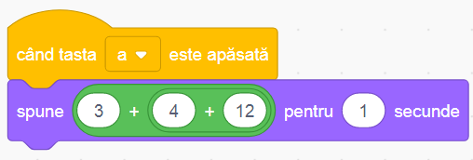
b) Notați pe caiet expresia de mai jos și valoarea care se va afișa când se apasă tasta b. Verificați dacă răspunsul scris de voi este corect.
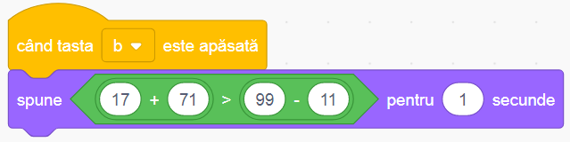
c) Notați pe caiet expresia de mai jos și valoarea care se va afișa când se apasă tasta c. Verificați dacă răspunsul scris de voi este corect.
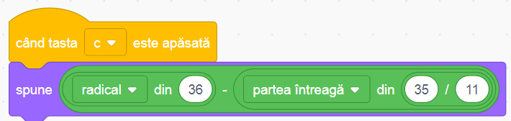

II. În mod asemănător cu exercițiul anterior, să se afișeze rezultatul următoarelor expresii (la apăsarea tastei a – pentru a rezolva cerința a; b – pentru a rezolva cerința b; …) :
- 3 + 14 – 5
- 4 * (3 + 4)
- 4 * 3 + 4
- 12 > 13
- NU ( 12 > 13 )
- NU ( NU ( 12 > 13 ) )
- 12 > 13 ȘI 12 < 13
- 12 > 13 SAU 12 < 13
- litera 2 din SCRATCH
- alătură (litera 1 din DISC) (litera 7 din REZULTAT)
- (lungimea lui Informatică) + (lungimea lui T.I.C.)
Notați pe caiet expresiile și rezolvările (secvențele create în Scratch) pentru cerințele b) c) f) g) și i).

